Ф.И.О: **Хоанг Хай –** Группа БИ 4110 – Номер варианта: 34

**Задание по поиску – 4110-2-Тренинг**

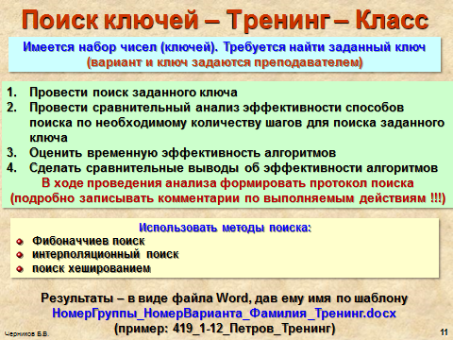

|  |  |
| --- | --- |
| **Вариант** | **Заданный набор ключей** |
| **2–34** | 22,23,23,36,37,38,38,42,47,47,53,56,56,69,69,73,73,78,78,81,83 |

# ФИБОНАЧЧИЕВ ПОИСК

## Провести поиск заданного ключа.

{**22**, **23**, **23**, 36, **37**, 38, 38, **42**, 47, 47, 53, 56, **56**, 69, 69, 73, 73, 78, 78, 81, **83**}

**Шаг 1.** **K∨K1**-> 78 > 22 -> сравнение продолжается.

**Шаг 2. K∨K2** -> 78 > 23 -> сравнение продолжается.

**Шаг 3. K∨K3** -> 78 > 23 -> сравнение продолжается.

**Шаг 4. K∨K5** -> 78 > 37 -> сравнение продолжается.

**Шаг 5. K∨K8** -> 78 > 42 -> сравнение продолжается.

**Шаг 6. K∨K13** -> 78 > 56 -> сравнение продолжается.

**Шаг 7.** **K∨K21** -> 78 < 83 -> найден интервал, в котором находится отыскиваемый ключ, т.е отыскиваемый ключ может находится в исходном множестве **между 13 и 21 позициями.**

**То есть {56**,**69**,**69**,73,**73**,78,78,**81**,83}

**Шаг 8.** **K∨K13** -> 78 > 56 -> сравнение продолжается.

**Шаг 9.** **K∨K14** -> 78 > 69 -> сравнение продолжается.

**Шаг 10.** **K∨K15** -> 78 > 69 -> сравнение продолжается.

**Шаг 11.** **K∨K17** -> 78 > 73 -> сравнение продолжается.

**Шаг 12.** **K∨K20** -> 31 < 81 -> найден интервал, в котором находится отыскиваемый ключ, т.е отыскиваемый ключ может находится в исходном множестве **между 17 и 20 позициями.**

**То есть {73**,**78**,78,**81**}

**Шаг 13.** **K∨K17** -> 78 > 28 -> сравнение продолжается.

**Шаг 14.** **K∨K18** -> 78 = 78 -> Данный номер не является искомым (ключом). Продолжаем поиск.

**Шаг 15.** **K∨K19** -> 78 = 78 -> Искомый ключ найден **под номером 19**.

## Оценить

Ключ удалось найти за 15 шага.

Временная сложность алгоритма O(15).

# ИНТЕРПОЛЯЦИОННЫЙ ПОИСК

## Провести поиск заданного ключа.

{22, 23, 23, 36, **37**, 38, 38, 42, 47, **47**, 53, 56, 56, 69, **69**, 73, 73, 78, 78, **81**, 83}

**Шаг 1**: K := 78;

**Шаг 2**: i := 1; j := 21;

**K∨K19** -> 78 = 78 -> **ключ найден.**

## Оценить

Ключ удалось найти за 2 шага.

Временная сложность алгоритма О(2).

# ПОИСК ХЕШИРОВАНИЕМ

## Провести поиск заданного ключа.

{22, 23, 23, 36, **37**, 38, 38, 42, 47, **47**, 53, 56, 56, 69, **69**, 73, 73, 78, 78, **81**, 83}

m = [Kmax / 2] = [83/2] = 41

h(k) = {22, 23, 23, 36, **37**, 38, 38, 1, 6, 6, 12, 15, 15, 28, 28, 32, 32, 37, 37, 40, 1}

Попарным сравнением множества хеш-функций и множества исходных ключей, заполняем таблицу:

|  |  |
| --- | --- |
| **h(k)** | **Цепочки ключей** |
| 1 | 42, 83 |
| 6 | 47, 47 |
| 12 | 53 |
| 15 | 56, 56 |
| 22 | 22 |
| 23 | 23, 23 |
| 28 | 69, 69 |
| 32 | 73, 73 |
| 36 | 36 |
| 37 | 37, 78, 78 |
| 38 | 38, 38 |
| 40 | 81 |

**Шаг 1.** Поиск осуществляется по таблице: **K = 78**, тогда:

h(k) = 78 mod 41 = 37

-> ключ **K = 78** может быть только в 37-й строке.

## Оценить

Ключ удалось найти за 1 шага.

Временная сложность алгоритма О(1).

# ВЫВОД

Наименьшее кол-во шагов, за которое можно было найти ключ, было достигнуто при поиске хэшированием (1 шаг). Следующее наименьшее количество шагов было достигнуто при поиске с помощью интерполяционного поиска (2 шага). Наибольшее количество шагов (15 шагов) было при фибоначчиев поиске, поэтому его эффективность наименьшая среди остальных методов поиска.